Содержание:

1. Основы МПС ...…………………………………………………………………..2

2. Архитектура МПС…………………………………………………………….....2
2.1 Структурная схема ......................................................................................2
2.1.1 Память программ….…..……………………………………………..…..2
2.1.2 Память данных….………………...…………………………….……..…3
2.1.3 Внешнее устроиство…………………………………………….…….....4
2.1.4 Внешнее прерывание……………………………………………..…..….4

3. Система команд………………..…………………………………………………5
3.1 Основные команды……………………………………………………………5
3.2 Команды арифметические и логические…………………………………….5
3.3 Команды управления программой…………………………………………...6
3.4 Команды задания режимов и обращение к таймеру(счетчику) МК……....6

4. Программная часть………………….………………………………………...7
4.1 Задание №1………….………………………………………………………..7
4.2 Задание №2…………………………………………………………………...8
4.3 Задание №3…………………………………………………………………...10
1. Основы МПС
Процессор, построенный на одной или нескольких БИС, называется микропроцессором.
Набор БИС, обеспечивающих построение цифровых устройств, образует микропроцессорный комплект (МПК). Он позволяет совместно со сравнительно небольшим числом микросхем средней и малой степени интеграции создавать миниатюрные вычислительные устройства для разнообразных применений.
С помощью МПК реализуются микропроцессорные системы (МПС). Если в устройстве, построенном на принципе схемной логики, любое изменение или расширение выполняемых функций влечет демонтаж устройства и монтаж другого устройства по новой схеме, то в МПС благодаря использованию принципа программируемой логики изменение функций может быть достигнуто заменой хранящейся в памяти программы новой программой, соответствующей новым функциям устройства.
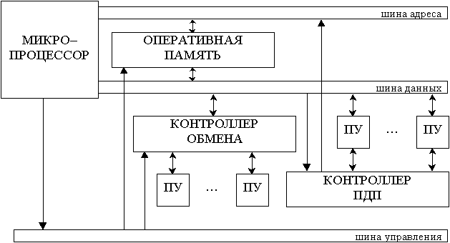

Рис. 1.1. Структурная схема микропроцессорной системы.

Структуры ОЭВМ серии 1816 и их команд таковы, что в случае необходимости функционально-логические возможности могут быть расширены. С использование внешних дополнительных БИС постоянной и оперативной памяти адресное пространство может быть расширено, а путем подключения различных интерфейсных БИС число линий связи ОЭВМ с объектом управления может быть увеличено практически без ограничений.
ОЭВМ серии 1816 требуют одного источника электропитания напряжением +5В ± 10%, рассеивают мощность около 1,5 Вт и работают в диапазоне температур от 0 до 700С. по входам и выходам серии 1816 электрически совместимы с интегральными схемами ТТЛ.

2. Архитектура МПС
2.1 Структурная схема
2.1.1 Память программ (или - память команд, ПК) реализована в резидентном СППЗУ емкостью 1 Кбайт. Максимальное адресное пространство, отводимое для программ, составляет 4 Кбайт. Память программ разделяется на внутреннюю(находящуюся внутри ИС) и внешнюю, для реализации которой требуются дополнительные ИС памяти. Счетчик команд (FC) имеет длину 12 разрядов. После выборки очередного байта содержимое РС увеличивается на 1. Перенос при этом распространяется при этом только от нулевого до десятого разряда. Подобный режим работы СК позволяет создать два блока памяти емкостью по 2 Кбайт каждый. Карта адресов памяти программ показана на рисунке
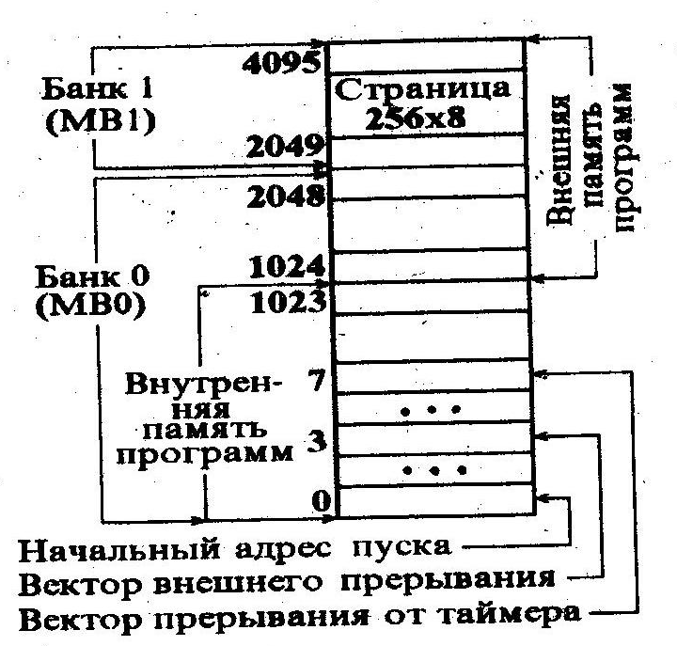
Рис.2.1 Организация памяти программ

Память программ адресуется при помощи 16-разрядной адресной шины с использованием счетчика команд (PC) или инструкций, которые вырабатывают 16-разрядные адреса. Она имеет байтовую организацию и доступна только по чтению.
Обращение к внутренней или внешней памяти программ происходит автоматически с использованием аппаратных средств микроЭВМ. При этом, в зависимости от состояния управляющего входа DEMA , вся память трактуется либо как только внешняя (при DEMA=0), либо как внутренняя, занимающая младшие адреса адресного пространства, и внешняя, занимающая адреса от старшего адреса внутренней памяти до максимально допустимого FFFFh (при DEMA=1). С точки зрения программиста имеется только один массив памяти объемом 64К байт.

2.1.2 Память данных (или - оперативная память, ОЗУ) - резидентная память данных емкостью 64 байта. Имеет в своем составе два банка рабочих регистров 0-7 и 24-31 по восемь регистров в каждом.
Структура регистров (карта адресов) памяти данных МК представлена на следующем рисунке.
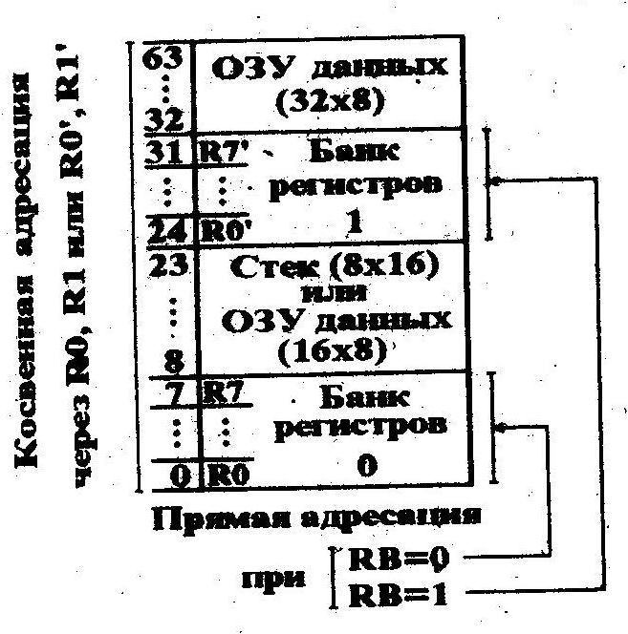
Рис.2.2 Карта распределения адресов внутренней памяти данных
Выбор одного из двух банков выполняется по команде "SEL RB". Рабочие регистры доступны командам с прямой адресацией, а все ячейки ОЗУ доступны по командам с косвенной адресацией. В качестве регистров косвенного адреса используются регистры R0, R1, R0*, R1*
Ячейки ОЗУ с адресами 8 - 23 адресуются указателем стека SP из ССП (PSW). Они могут быть использованы в качестве 8-уровневого стека. Если уровень вложенности подпрограмм меньше 8, то незадействованные в стеке регистры можно использовать как ячейки ОЗУ. Используемая ячейка определяется числом в 3-разрядном указателе стека SP, который является частью слова состояния программы. Загрузка в стек приводит к увеличению SP, чтение из стека - к уменьшению. При переполнении стека содержимое перезаписывается в регистры R8 и R9, т. е. SP изменяется со 111 на 000. При выполнении операций чтения из стека может происходить изменение SP с 000 на 111. Слово состояния программы РSW микро-ЭВМ может читаться и загружаться с помощью аккумулятора. Возможность загружать РSW необходима для перезапуска микро-ЭВМ после сбоя питания. Четыре старших бита PSW заносятся в стек и могут быть восстановлены при возврате с использованием специальной команды возврата.
Практически все команды с обращением к ОЗУ оперируют с одним байтом. Однако по командам вызова и возврата осуществляется доступ к двухбайтным словам. В памяти данных слова хранятся так, что старший байт слова располагается в ячейке с большим адресом. Необходимо отметить, что в памяти программ порядок расположения байт по старшинству при хранении двухбайтных слов обратный.
В расширенных МК-системах, где используется внешнее ОЗУ, через регистры косвенного адреса R0 и R1 возможен доступ к внешней памяти объемом 256 байт. В случае необходимости в МК-системах можно применять внешнее ОЗУ требуемого объема, если, например, использовать 4 бита порта ввода - вывода информации для выбора одной из 16 страниц внешней памяти, каждая из которых имеет объем 256 байт. При этом 4-битный указатель страниц становится дополнением ССП и должен сохраняться в стеке при обработке прерываний.

2.1.3 Внешнее устройство - ВУ имеет фиксированный адрес в адресном пространстве периферийных устройств. Помимо регистра данных и регистра состояния каждое ВУ содержит регистр режима, регистр начальнога адреса ОП, регистр-счетчик. Эти регистры обеспечивают прямой доступ ВУ к памяти. Доступ к этим регистрам пользователь может получить через команды IN и OUT микропроцессора в адресном пространстве ВУ. Организация памяти MFT (с фиксированными разделами) с защитой по маскам.

2.1.4 Внешнее прерывание.
Для использования безвекторных прерываний процессор имеет специальные входы для поступления запросов на прерывание программ. Для некоторых выходов существуют стандартные подпрограммы обслуживания с фиксированными начальными адресами. Безвекторные прерывания сигнализируют о сбое по питанию, сигнале от внешнего таймера.
Суть использования векторных прерываний в том, что любому внешнему устройству можно разрешить прерывание программы. Для подачи сигнала такого прерывания используется один вход процессора.
Идентификация устройства процессором осуществляется чтением по шине данных вектора (номера) внешнего устройства. Специальная процедура на аппаратном или микропрограммном уровне ставит в соответствие вектору начальный адрес подпрограммы обслуживания.
Требования прерывания проверяются после завершения каждой команды.
Векторные прерывания реализуются двумя методами:
- использование централизованного контроллера приоритетных прерываний,
- использование распределенного контроллера приоритетных прерываний.
В разрабатываемой ЭВМ реализован распределенный контроллер
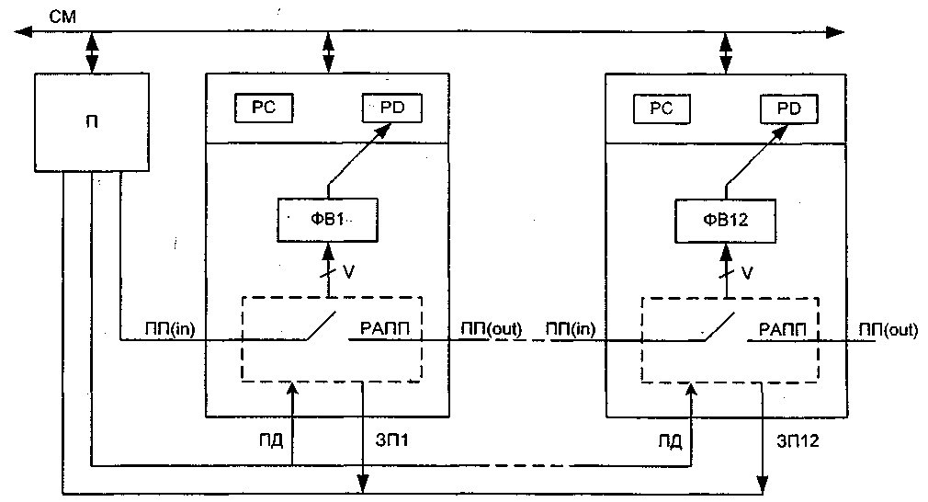
Рис.2.3 Внешнее прерывание

На Рис.2.3 приняты обозначения:
П - процессор,
РАГШ - распределенный арбитр приоритетных прерываний,
ФВ - формирователь вектора,
PC - регистр состояния ВУ,
РД - регистр данных ВУ,
ПД - сигнал подготовки,
ЗП - запрос на прерывание,
ITQ(in) - входящий сигнал подтверждение прерывания,
nn(out) - выходящий сигнал подтверждение прерывания.

3. Система команд
3.1 Основные команды
Все команды МК имеют формат 1 или 2 байта и выполняются за один или два машинных числа. Каждый цикл выполняется за 5 тактов. Частота синхронизации тактов составляет F/3, а циклов – F/15. За два машинных цикла выполняются все команды с непосредственным операндом, команды ввода-вывода, команды передачи управления и работы с подпрограммами, а также команды пересылок MOVX, MOVP и MOVP3. Все остальные команды выполняются за один машинный цикл. В МК предусмотрена возможность выполнения одной команды и выборки следующей, что может уменьшить время выполнения команды.
Пример некоторых операций показан в таблице 3.1:
Таблица 3.1
Мнемокод | Название команды
MOV А,Rn | Пересылка регистра в аккумулятор
MOV A,@Ri | Пересылка байта из РПД в аккумулятор
MOV A,#d | Пересылка непосредственного операнда в аккумулятор
MOV Rn,A | Пересылка аккумулятора в регистр
MOV Rn,#d | Пересылка непосредственного операнда в регистр
MOV @Ri,A | Пересылка аккумулятора в РПД
MOV @Ri,#d | Пересылка непосредственного операнда в РПД

3.2 Команды арифметические и логические
- Группа команд арифметических операции. Данная группа состоит из 12 команд и позволяет выполнять следующие операции над 8-битными целыми двоичными числами без знака: двоичное сложение (АDD), двоичное сложение с учетом переноса (АDDС) , десятичная коррекция (DA) , инкремент (INС) и декремент (DЕС), обмен содержимого (XCH). Пример некоторых операций показан в таблице 3.2:

Таблица 3.2
Мнемокод | Название команды
ADD А,Rn | Сложение регистра с аккумулятором
ADD A,#d | Сложение константы с аккумулятором
ADDC A,Rn | Сложение регистра с аккумулятором и переносом
INC А | Инкремент аккумулятора
INC Rn | Инкремент регистра
DEC A | Декремент аккумулятора
DEC Rn | Декремент регистра
XCH A,Rn | Обмен содержимого А и регистра

- Группа команд логических операций. Данная группа состоит из 28 команд и позволяет выполнять следующие операции над байтами: дизъюнкцию, конъюнкцию, исключающее ИЛИ, инверсию, сброс и сдвиг. Две команды (сброс и инверсия) позволяют выполнять операции над битами. Пример некоторых операций показан в таблице 3.3:

Таблица 3.3
Мнемокод | Название команды
ANL A,Rn | Логическое И регистра и аккумулятора
ANL А,#d | Логическое И константы и аккумулятора
ORL A,Rn | Логическое ИЛИ регистра и аккумулятора
ORL A,#d | Логическое ИЛИ константы и аккумулятора
XRL A,Rn | Исключающее ИЛИ регистра и аккумулятора
XRL A,#d | Исключающее ИЛИ константы и аккумулятора
CLR A | Сброс аккумулятора
CPL A | Инверсия аккумулятора
RL А | Циклический сдвиг влево аккумулятора
RR А | Циклический сдвиг вправо аккумулятора
CLR С | Сброс переноса
CLR F1 | Сброс флага F1
CPL С | Инверсия переноса
CPL F1 | Инверсия флага F1

3.3 Команды управления программой.
Группа команд управления программой. Данную группу образуют 19 команд управления программой, из них две команды безусловного перехода, 14 команд условного перехода, команда вызова подпрограмм и две команды возврата из подпрограмм. Пример некоторых операций показан в таблице 3.4:

Таблица 3.4
Мнемокод | Название команды
JMP ad11 | Безусловный переход
DJNZ Rn,ad | Декремент регистра и переход, если не нуль
JC ad | Переход, если перенос
JNC ad | Переход ,если нет переноса
JZ ad | Переход, если аккумулятор содержит нуль
JNZ ad | Переход, если аккумулятор содержит не нуль
JF1 ad | Переход, если флаг F1 установлен
RET | Возврат из подпрограммы

3.4 Команды задания режимов и обращение к таймеру(счетчику) МК
Группа команд задания режимов и обращение к таймеру(счетчику) МК. В эту группу входят команды управления таймером/счетчиком, прерываниями и флагами переключения банков регистров и банков ПП. Пример некоторых операций показан в таблице 3.5:

Таблица 3.5
Мнемокод | Название команды
STRT T | Запуск таймера
STRT CNT | Запуск счетчика
STOP TCNT | Останов таймера/счетчика
SEL RB0 | Выбор нулевого банка регистров
SEL RB1 | Выбор первого банка регистров
SEL МВ0 | Выбор нулевого банка ПП
SEL МВ1 | Выбор первого банка ПП
NOP | Холостая команда

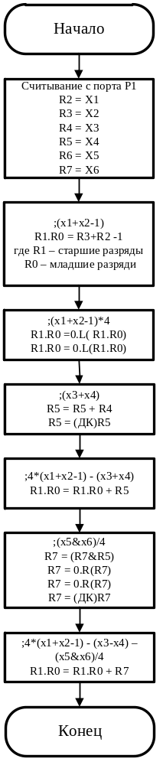4. Программная часть
4.1 Реализировать вычисление функции:
F=4*(X1+X2-1)-(X3+X4)-(X5&X6)/4
Код програмы
Sel Rb0 ; выбираем нулевой банк регистров
Mov R0, #0 ; старшие биты результату
Mov R1, #0 ; младшие биты результату
In A, P1 ; считываем х1
Mov R2, A ; сохраняем х1
In A, P1 ; считываем х2
Mov R3, A ; сохраняем х2
In A, P1 ; считываем х3
Mov R4, A ; сохраняем х3
In A, P1 ; считываем х4
Mov R5, A ; сохраняем х4
In A, P1 ; считываем х5
Mov R6, A ; сохраняем х5
In A, P1 ; считываем х6
Mov R7, A ; сохраняем х6
;(x1+x2-1)
Mov A, R2
Add A, R3
Dec A
Mov R1, A
Mov A, R0
Addc A, #0
Mov R0, A

; множення на 4
Mov A, R1 ;
Rlc A ;
Mov R1, A ; умножение на 2
Mov A, R0 ;

Rlc A
Mov R0, A ;

Mov A, R1 ;
Rlc A ;
Mov R1, A ; умножение 2
Mov A, R0 ;
Rlc A
Mov R0, A ;

; (x3+x4)
Mov A, R4
Add A, R5
Mov R5, A
Mov A, Psw
Jb7 Overfl
Jmp Cont
Overfl:
Dec R0
Cont:
Mov A, R5
Cpl A ; в ДК
Clr C
Add A, #1
Mov R5, A
Mov A, Psw
Jb7 Overf2
Jmp Cont2
Overf2:
Inc R0 Рис 4.1 Алгоритм программы
Cont2:
Mov A, R5

; 4(x1+x2-1)-(x3+x4)
Add A, R1
Mov R1, A
Mov A, R0
Addc A, #0FFH
Mov R0, A

; (x5&x6)/4
Mov A, R6
Anl A, R7
Rrc A
Clr C
Rrc A
Clr C
Cpl A ; в ДК
Add A, #1
mov r7, a
mov a, #ffh
addc a, #0h
mov r6, a
mov a, r7

;4(x1+x2-1)-(x3+x4)- (x5&x6)/4
Add A, R1
Mov R1, A
Mov A, R0
Addc A, r6
Mov R0, A

4.2 Реализировать умножение 1-м способом для 24-х розрядный операндов.
Порт: Р1
Введем условное обозначение регистров для упрощения описания схем и алгоритмов
RXX, где первая цифра обозначает банк регистров, вторая - номер регистра в банке.
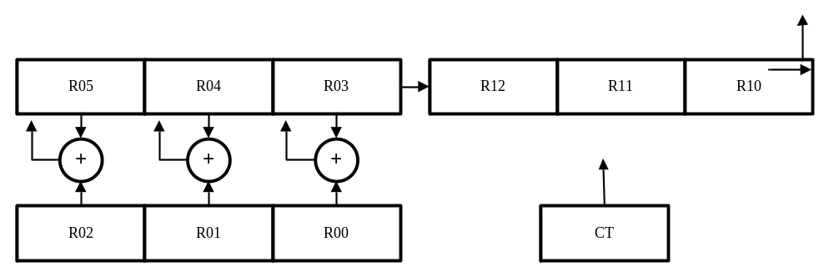Тип кодирования операндов: ДК,ДК,ПК

Рис. 4.2 Структурная схема множения 1-м способом
Код программы

; Загрузка операндов
Sel Rb1
Mov R0, #00H
Mov R7, #06H
Load_loop:
In A, P1
Mov @R0, A
Inc R0
Djnz R7, Load_loop

; Загружаем розрядность операндов
в счетчик
mov r0, #0h
sel rb0
mov r7, #30h
; ДК --> ПК
mov a, r5
anl a, #80h
cpl a
jb7 pos1
mov a, r6
add a, #80h
clr c
mov r6, a

mov a, r3
add a, #ffh
mov r3, a
mov a, r4
addc a, #ffh
mov r4, a
mov a, r5
addc a, #ffh
mov r5, a

mov a, r3
cpl a
mov r3, a
mov a, r4
cpl a
mov r4, a
mov a, r5
cpl a
mov r5,a

pos1:
mov a, r2
anl a, #80h
cpl a
jb7 pos2

mov a, r6
add a, #80h
clr c
mov r6, a

mov a, r0
add a, #ffh
mov r0, a
mov a, r1
addc a, #ffh
mov r1, a
mov a, r2
addc a, #ffh
mov r2, a

mov a, r0
cpl a
mov r0, a
mov a, r1
cpl a
mov r1, a
mov a, r2
cpl a
mov r2, a

pos2:
; Умножение операндов
start:

sel rb1
mov a, r0
cpl a
jb0 cont

; Если младший бит равный 1 - слаживаем
sel rb0

mov a, r3
add a, r0
mov r3, a
mov a, r4
addc a, r1
mov r4, a
mov a, r5
addc a, r2
mov r5, a
cont:
; сдвигаем в право резульат слаживания
clr c
sel rb0
mov a, r5
rrc a
mov r5, a
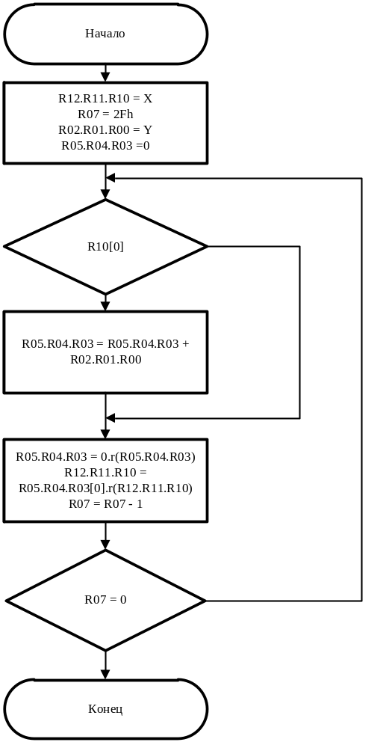

Рис. 4.3 Алгоритм умножения 1-м способом

mov a, r4
rrc a

mov r4, a
mov a, r3
rrc a
mov r3, a

sel rb1

mov a, r2
rrc a
mov r2, a
mov a, r1
rrc a
mov r1,a
mov a, r0
rrc a
mov r0,a
; Если счетчик 0 – конец умножения
sel rb0
djnz r7, start

; Возвращаем знак результату
mov a, r6
cpl a
jb7 ending

sel rb0
mov a, r5
add a, r6
mov r5,a

ending:

4.3 Реализировать програмно вычисление функции
F = (X3&X4)+(X5+X6)*5
Разрядность операндов – 24
Разряд ность результата - 32
Карта распределения памяти.
…
20h | 00100000 | PC | ВУ1
21h | 00100001 | РД | ВУ1
22h | 00100010 | РС | ВУ2
23h | 00100011 | РД | ВУ2
…
4Eh | 01001110 | РС | ВУ24
4Fh | 01001111 | РД | ВУ24
…
A0h | 10100000 | РУС | ВВ55
A1h | 10100001 | РА | ВВ55
A2h | 10100010 | РВ | ВВ55
A3h | 10100011 | РС | ВВ55
…

Алгоритм програмы.
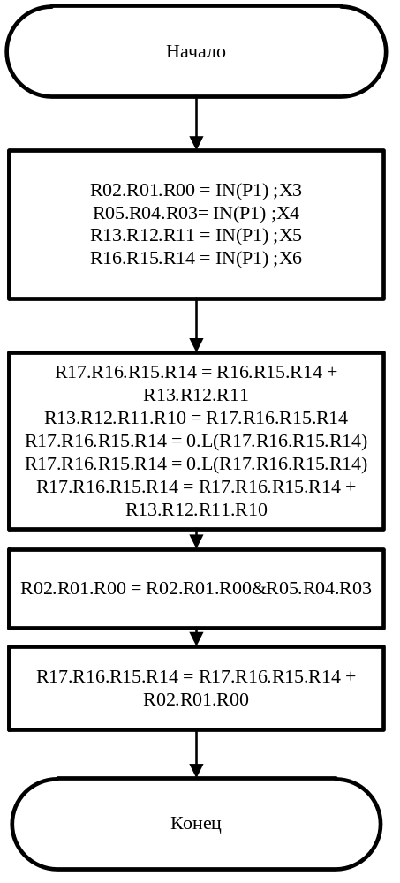

Рис. 4.4 Алгоритм програмы
Результат выполнения програмы будет располагаться в регистрах R7-R4 первого банка регистров.
Код программы

;Загрузка операндов
sel rb1
mov r0, #00h
mov r7, #06h
load1:
in A, P1
mov @r0, A
inc r0
djnz r7, load1

mov r0, #19h
mov r7, #06h
load2:
in A, P1
mov @r0, A
inc r0
djnz r7, load2
;(X5 + X6)*5
clr c
mov r7, #00h
mov a, r1
add a, r4
mov r4, a
mov r0, a

mov a, r2
addc a, r5
mov r5, a
mov r1, a

mov a, r3
addc a, r6
mov r6, a
mov r2, a

mov a, #00h
addc a, #00h
mov r7, a
mov r3, a

clr c
; Умножаем на 5
mov a, r4 ;
rlc a ;
mov r4, a ;
mov a, r5 ;
rlc a ;
mov r5, a ; умножаем на 2
mov a, r6 ;
rlc a ;
mov r6, a ;
mov a, r7 ;
rlc a ;
mov r7, a ;

clr c ;
mov a, r4 ;
rlc a ;
mov r4, a ;
mov a, r5 ;
rlc a ;
mov r5, a ; умножаем на 2
mov a, r6 ;
rlc a ;
mov r6, a ;
mov a, r7 ;
rlc a ;
mov r7, a ;

mov a, r4 ;
add a, r0 ;
mov r4, a ;
mov a, r5 ;
addc a, r1; добавляем еще
mov r5, a ; раз начальное
mov a, r6 ; значение
addc a, r2;
mov r6, a ;
mov a, r7 ;
addc a, #00h
; (Х3&X4)
sel rb0

mov a, r0
anl a, r3
mov r0, a

mov a, r1
anl a, r4
mov r1,a

mov a, r2
anl a, r5
mov r2, a
; (Х3&X4) + (X5 + X6)*5
clr c
mov a, r0
sel rb1
add a, r4
mov r4, a

sel rb0
mov a, r1
sel rb1
addc a, r5
mov r5, a

sel rb0
mov a, r2
sel rb1
addc a, r6
mov r6, a

mov a, r7
addc a, #00h
mov r7,a

